# BEVEZETÉS

## videójáték ipar

A videójáték ipar az informatika fejlődésével együtt rohamos lépésben halad előre. Az informatika és azon belül a videójáték fejlesztés is egy nagyon összetett iparág, amiben mindenki megtalálhatja a saját stílusának, érdeklődési körének megfelelő irányt. A videójáték fejlesztés emellett egy magas profitot generáló terület, kifejezetten az elmúlt években.

A globális videojáték-piac 2022-ben 217,06 milliárd dollárra volt becsülve és 2023 és 2030 között 13,4%-os összetett éves növekedési rátára lehet számítani. 2030-ra vélhetően meg fogja haladni a 580 milliárd dollárt. A piac bővülése köszönhető az online játékok térhódításának, amelyet a széles sávszélességű internetkapcsolat széleskörű elérhetősége tett lehetővé, emellett a mobiljátékok iránti kereslet is növekszik, miközben a 3D játékokra is folyamatosan nagy a kereslet. (Grand View Research, n.d.)

A gazdaság hullámvölgyei ellenére a videojáték-ipar figyelemre méltó rugalmasságot mutatott és évről évre tovább növekszik. Amíg van igény a szórakoztatásra, addig lesznek lehetőségek a játékfejlesztésben.

A videójáték készítés szenvedély és munka is lehet egyben. Egy olyan karrier választása, amit élvezünk nagyon fontos. A videójáték egy egyedülálló termék, amely egyesíti a művészetet, a történetmesélést és a technikai megvalósítást. A játékfejlesztés általában különböző készségekkel rendelkező fejlesztőkből álló csapatokat foglal magában, köztük művészeket, programozókat, írókat és tervezőket. Az ebben az iparágban való munkavégzés lehetőséget ad kreatív önkifejezésre, legyen szó karakterek tervezéséről, a videójáték világának létrehozásáról, vagy a narratívák megalkotásáról. A videojáték-ipar karrierutak széles skáláját kínálja, a játéktervezéstől és programozástól a marketingig és a közösségi menedzsmentig.

A videojátékok globális hatókörrel rendelkeznek, és emberek millióinak életét érinthetik szerte a világon. Legyen szó szórakoztatásról, társadalmi kapcsolatok ápolásáról, vagy akár az oktatás és az empátia előmozdításáról, a videojáték-iparban végzett munka lehetővé teszi, hogy jelentős hatást érjünk el nagy léptékben.

A videójátékok alapjaiban az informatika szokásos image-e jelenik meg, mely a problémamegoldást, programozást és a különböző funkcionalitások megvalósítását jelenti. A videójáték fejlesztés, mint terület nagyon dinamikus, a technológia folyamatosan fejlődik, melynek eredménye képpen újabb és újabb kihívásokkal állítja szembe a fejlesztőket. Ennek eredménye képpen a videójátékok is egyre összetettebbek és realisztikusabbak. Ám nem feltétlenük kell a realizmust és a komplexitást üldözni, hiszen egyszerűbb grafikával és játékmenettel rendelkező játékok is emberek millióinak nyújtanak elfoglaltságot nap mint nap.

## videójátékokról alapvetően

# EMÉLETI HÁTTÉR

## Unity

A Unity a Unity Technologies által fejlesztett videójáték motor. A szoftverrel való videójáték készítés Windows-on, MacOS-en és Linuxon is lehetséges, a játékot futtatni pedig virtuálisan bármilyen rendszeren lehetséges, legyen az Xbox vagy PlayStation széria, Windows, Linux vagy Mac számítógép, vagy akár mobil. A Unity alkalmas 2D és 3D játékok készítésére is, valamint használják még egyéb interaktív tartalmak létrehozására, például építészeti látványtervek készítésére.

## voxel Technológiák

## Voxel és voxeljáték definíció

A voxeljáték egy olyan videojáték, amelyben a környezet és a benne lévő tárgyak voxelekből állnak. A voxelek alapvetően térfogati pixelek, amelyek egy háromdimenziós rács értéket képviselnek. A hagyományos 2D pixelekkel ellentétben, amelyeknek csak szélessége és magassága van, a voxeleknek mélységük is van, ami lehetővé teszi teljesen háromdimenziós környezet létrehozását. A voxel és a voxeljáték definíciója elég laza és gyakran kéz a kézben jár a sandbox játékokkal.

A voxel-játékokban a játékosok gyakran úgy lépnek kapcsolatba ezekkel a környezetekkel, hogy módosítják vagy megsemmisítik a voxeleket, vagy létrehoznak új voxeleket, lehetővé téve a terep dinamikus deformációját. Mivel ez nem egy előre definiált folyamat, hanem a játékostól függ, hogy mit tesz, ezért egy ilyen játéknak egy olyan rendszert kell prezentálnia, amely előre definiált interakciókon lehetővé tesz „végtelen sok” konfigurációt. A voxeljátékok kettő jól ismert példája a Minecraft és Terraria.

## Kettő Dimenziós Voxelek (Terraria)

A Terraria egy 2011-ben kiadott 2D videójáték. A Re-Logic fejleszti, akik először Windows-ra adták ki, majd más PC- és konzolplatformokra is. A játék alapból sandbox jellegű, a felfedezésre és kreatív építésre inspirál első sorban egy procedurálisan generált pályán. A Terraria sok pozitív visszajelzést kapott a közösség felől, ennek köszönhetően 2022-ig több mint 44 millió példány kelt el belőle. A Terraria az eddigi egyik legkelendőbb videójáték.

Bár a voxel egy térfogati pixelként van értelmezve, a Terraria is a voxeljátékok közé sorolható. A Terraria egy kétdimenziós rácsot vesz alapul, amelyen belül különböző blokkok helyezhetőek le. Az előre definiált interakciók blokk-blokk és blokk-entitás (pl. játékos) szinten vannak jelen, ez teszi lehetővé a világ dinamikus változtatását és különbözteti meg a játékot más, statikus pályákkal rendelkező hasonló játékoktól.

## Három Dimenziós Voxelek (Minecraft)

A Minecraft egy 2011-ben kiadott sandbox játék, a legnagyobb példányszámban eladott játék a világon. A Mojang Studios által fejlesztett játékból több mint 300 millió darabot adtak el eddig. Korai tesztelési verziókat követően először 2009 májusában hozta nyilvánosságra a játékot az eredeti fejlesztője, Markus "Notch" Persson. 2011. november 18-án adták ki hivatalosan amikor Notch lemondott és Jens "Jeb" Bergensten vette át a fejlesztést. Hamar népszerűvé vált és a világ legkelendőbb videójátéka lett, közel 140 millió havi aktív játékossal. A Minecraft-ból adtak ki verziókat mobil és konzol kompatibilitással is.

A Minecraft egy 3D kockás, pixeles, procedurálisan generált világban játszódik, gyakorlatilag végtelen tereppel. A Minecraft több szempontból is egy technikai csodának számít. A világ annak ellenre, hogy véletlenszerűen generált nagyon precízen illeszti össze a sok különböző tartalmat, miközben játékbeli méretekkel számolva több mint 3.6 milliárd négyzetkilométer. Referenciának, a föld, mint bolygó felszíne félmilliárd négyzetkilométerre becsülhető.

A Minecraft-ben a voxelek blokkoként vannak jelen. Egy blokk a tér egy kockányi területét definiálja egy háromdimenziós kockaháló mentén. Ezek a blokkok interaktálnak egymással és az entitásokkal, például a játékossal.

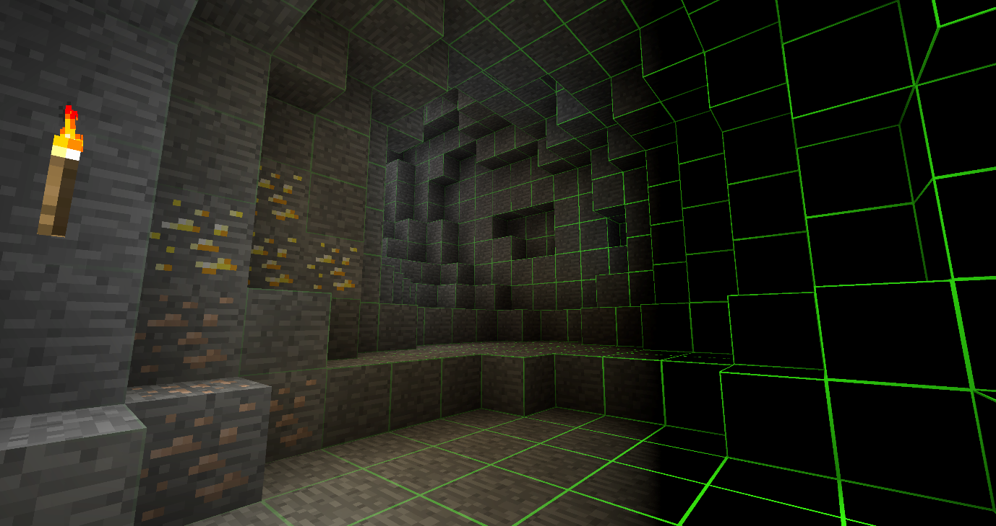

A Voxel technológia lehetővé teszi a nagyméretű környezetek rugalmas és hatékony megjelenítését, ami hozzájárult a voxel alapú játékok népszerűségéhez. Ezen túlmenően a voxeljátékokhoz gyakran társított kockás esztétika ikonikussá és felismerhetővé vált a játékközösségben.

## videójáték típsok, fps tps mmorp, sandbox…

## voxel technológiák

## Minecraft

## terraria

## scrap mechanic, kötetlen voxel csoportok

## heightmap és hátrányai

## perlin noise

## simplex noise

## marching cubes

# KÖVETELMÉNYEK

## követelmény lista, indítás, mentés, környezet manipulálás, inventory, progression

## módszertan

## osztálydiagramok UML app.eraser.io

## mit módosítunk az algoritmuson

## IMPLEMENTÁLÁS

## mit írtam én mit módosítottam forrásmegjelölásekkel

# TESZTELÉS

## shared vertices vs not shared

## compute shader vs jobs vs single thread

## azok a grafikonok

# KONKKLÚZIÓ

# IRODALOMJEGYZÉK

# MELÉKLEETEK